

LÍDER

**LOUVOR:** Faça um louvor bem alegre. Pode ser usado um CD ou cantar espontaneamente.

**QUEBRA- GELO:** Leve coraçõezinhos recortados de cartolina ou sulfite e peça para cada criança escrever o que está no seu coração. Deois misture os corações e sorteie como um “amigo-oculto” e cada um tem que tentar decobrir, de quem são os corações que cada um pegou.

**VERSÍCULO:** **O Senhor, contudo disse a Samuel: Não considere sua aparência nem sua altura, pois eu o rejeitei. O Senhor não vê como o homem: o homem vê a aparência, mas o Senhor vê o coração.**

**I Sm 16:7**

**TEMA: DEUS VÊ O CORAÇÃO!** RESUMO: ( É IMPORTANTE LER A REFERÊNCIA COMPLETA)

* Samuel estava triste pela atitude de Saul, e o Senhor o repreendeu.
* Mandou Samuel ir para Belém, pois Ele já tinha um novo rei.
* Ele foi até a casa de Jessé, e o convidou para sacrificar ao Senhor.
* Samuel viu os filhos de Jessé, e foi olhando para sua aparência.
* Deus o advertiu que não se detivesse na aparência, pois Ele via o coração.
* Depois de passar cada filho, Deus disse que não era nenhum deles.
* Jessé mandou buscar Davi, que estava no campo, cuidando de ovelhas.
* Quando Samuel o viu, Deus lhe disse: “É este!”.
* Samuel ungiu Davi e , a partir daquele dia, o Espírito do Senhor se apoderou de Davi.

**APLICAÇÃO:** Não podemos nos esquecer, que Deus vê tudo. Podemos nos esconder de pais, irmãos, tios, primos, avós, professores, mas os olhos do Senhor estão em todo lugar e mais ainda: Ele vê tudo o que há no nosso coração. Não podemos deixar que mentiras, brigas, raiva estejam em nosso coração. Já pensou em como o Senhor deve ficar triste quando entra dentro do nosso coração, e se depara com um monte de coisas feias e ruins?

É como entrar numa casa desarrumada, com comida espalhada pelo chão, papéis por todo canto**,** roupa suja jogada por todo lado. Pois é exatamente assim que fica nosso coração, quando não limpamos dos pecados e coisas nojentas. Vamos olhar para dentro dele agora? Sabe qual é a melhor maneira de olhar apara o nosso coração? É fechando os olhos.



* **Descoberta:** Deus olha para o coração das pessoas, e não para sua aparência.
* **Desafio**: Ter um coração que agrade ao Senhor, mais do que a minha aparência.
* **Decisão**: Vou ter um coração que agrade ao Senhor, mais do que a minha aparência.

**APELO**: ”Vamos orar diferente hoje. Feche seus olhos e olhe para dentro do seu coração e imagine que você está com uma vassoura, fazendo uma faxina no seu coração. Peça para o Espírito Santo limpar e tirar a sujeira da mágoa, do palavrão, das brigas (Dê um tempo para que as crianças possam pensar sobre isso). Quero ser bonito por fora, mas muito mais lindo por dentro, onde o Senhor pode ver o meu coração de verdade”. Encerre a oração enfatizando: “Em nome de Jesus. Amém!! Se tiver crianças novas, faça o apelo da salvação.

**COMPARTILHANDO:**

1. Você já foi rei ou rainha de alguma coisa na sua escola??
2. Se você fosse rei ou rainha, que benefício traria para nossa cidade e para nosso país?

**ATIVIDADE:** Pinte o desenho

**ORAÇÃO:**

* Uma criança ora pela caixinha de oração: APDF – Algo Para Deus Fazer
* Uma criança ora pelo cartaz com os nomes dos **Natanaéis**. (Pessoas que nós queremos que faça parte da nossa célula).
* Peça que testemunhem alguma vitória.

**OFERTA:** Uma criança ora pelas ofertas: **Ensine** a criança o segredo da semeadura, o quanto é importante

semearem.

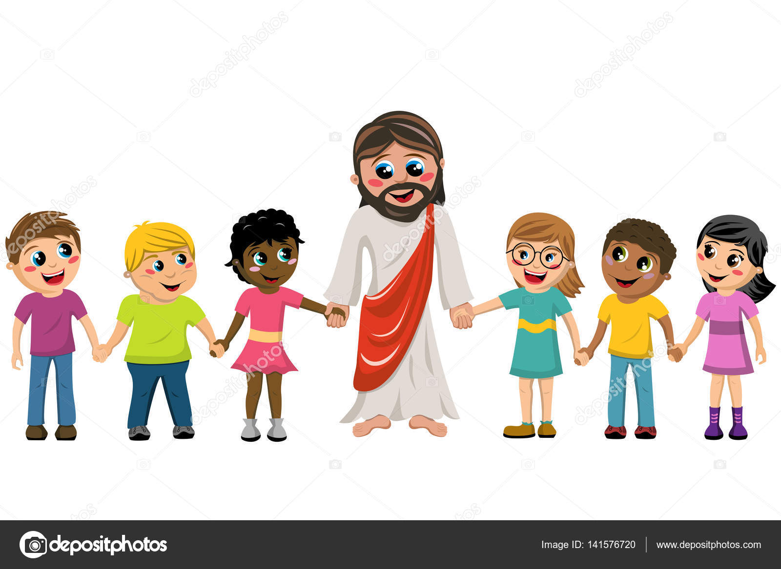

AVISOS

TADELZINHO - Domingo, às 9 hs, na Igreja, em Parada Morelli.

CELEBRAÇÃO KIDS – Domingo, às 18 hs com as Redes Azul e Vermelha e às 20 hs, com as Redes Verde e Amarela

